**Практическая работа №3 (алгоритм с циклом)**

**Студента 11-1: Бондика Сергея**

**Задача №1**

**Вариант 10**

program zadacha_1;

var x: integer;y: real;

begin

for x := 0 to 10 do

begin

y := (COS(x))/(5 + (SIN(x)));

writeln('x = ', x, ' у = ', y:3:1);

end;

end.

**Результат**

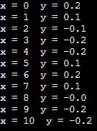

**Вариант 11**

program zadacha_1;

var x: integer;y: real;

begin

for x := 0 to 10 do

begin

y := ArcTan(sqrt(x));

writeln('x = ', x, ' у = ', y:3:1);

end;

end.

**Результат**

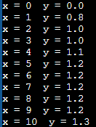

**Блок-схема**

Объявление x и y

нет

да

начало

Вывод значения x и y

конец

for x := 0 to 10 do

y := (COS(x))/(5 + (SIN(x)));

**Задача №1**

**Вариант 10**

program zadacha_1;

const a = 2;

const b = -1;

var x,y: real;

begin

x := 4;

while x <= 5.5 do

begin

y := a*((exp(b*ln(x))+x)/3)-sqrt(sqr(3*ln(x)));

writeln('x = ', x:6:3, ' f = ', y:6:3);

x:=x+0.15;

end;

end.

**Результат**

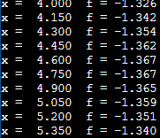

**Вариант 11**

program zadacha_1;

const a = 2;

const b = -1;

const c = 1;

var x,y: real;

begin

x := -1;

while x <= 0.5 do

begin

y := ((a*sqr(x)+c)/(b*x+a))+a;

writeln('x = ', x:6:3, ' f = ', y:6:3);

x:=x+0.15;

end;

end.

**Результат**

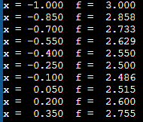

**Блок-схема**

начало

да

нет

X+=0.15

Вывод значения x и y

while x <= 0.5 do

y := (COS(x))/(5 + (SIN(x)));

Объявление переменных

конец

**Задача №3**

**Вариант 10**

program zadacha_1;

var x,s: real;

begin

x := 1;

while x <= 9 do

begin

s := s + (SIN(x))/(sqr(x));

x:=x+1;

end;

writeln('Ответ S = ', s:6:3)

end.

**Результат** 

**Вариант 11**

program zadacha_1;

var a,x,s: real;

begin

x := 1;

a := 1;

while x <= 9 do

begin

s := s + (COS(a*x))/(2*x);

x:=x+1;

a:=a+1;

end;

writeln('Ответ S = ', s:6:3)

end.

**Результат** 